Отдел образования Администрации Цимлянского района

Муниципальное бюджетное учреждение

дополнительного образования

Центр внешкольной работы

**Методическая разработка**

**(информационный час «О здоровом образе жизни и полезных привычках»)**

**к дополнительной общеобразовательной общеразвивающей программе**

**физкультурно-спортивной направленности**

**«Клуб юных моряков»**

**(базовый уровень)**

**Возраст учащихся – 8-18 лет**

**Срок реализации программы – 4 года**

Автор:

Абрамчук Анастасия Борисовна,

педагог дополнительного образования

г. Цимлянск, 2025

**Сценарий мероприятия**

**«О здоровом образе жизни и полезных привычках»**

**Форма мероприятия:** Информационный час

**Дата и место проведения мероприятия:**12.01.2025, МБУ ДО ЦВР

**Пояснительная записка**

Мероприятие входит в план воспитательной работы детского объединения (здоровьесберегающее направление).

**Участники:** дети 11-16 лет.

**Цель:** Пропаганда здорового образа жизни, информирование воспитанников о полезных привычках, обсуждение вопросов здорового образа жизни.

**Оформление и наглядность:** Карточки с изображениями прикреплены на магнитной доске (Приложение 1)

**Оборудование и технические средства:**магнитная доска, магниты

**Инвентарь:** не требуется

**Методические советы на подготовительный период**

Организаторам:

Распечатать карточки, разместить их на магнитной доске

**План-конспект мероприятия**

|  |  |  |
| --- | --- | --- |
| **№** | **Содержание** | **Продолжительность** |
| **Вводная часть** | | |
| 1 | Приветствие. Сообщение целей, задач мероприятия. | 3 мин |
| 2 | Вводная информация о ЗОЖ | 7 мин |
| **Основная часть** | | |
| 3 | **Правильное питание**  Мнение воспитанников и комментарии педагога | 5 мин |
| 4 | **Соблюдение режима дня**  Мнение воспитанников и комментарии педагога | 5 мин |
| 5 | **Здоровый сон и отдых**  Мнение воспитанников и комментарии педагога | 5 мин |
| 6 | **Самодисциплина**  Мнение воспитанников и комментарии педагога | 5 мин |
| 7 | **Позитивное мышление**  Мнение воспитанников и комментарии педагога | 5 мин |
| 8 | Вопросы по теме, обсуждение | 5 минут |
| **Заключительная часть** | | |
| 9 | Подведение итогов, рефлексия | 5 минут |

**Ход мероприятия**

|  |  |  |
| --- | --- | --- |
| **Вводная часть** | | |
| 1 | Приветствие. Сообщение целей, задач мероприятия. | 3 мин |

Добрый день юные спортсмены! Я приветствую Вас на занятии и говорю Вам «Здравствуйте!». Думаю, ни для кого не секрет, что такое приветствие является еще и пожеланием здоровья. Здравствуйте – будьте здоровы.

Сегодня я для вас подготовила мероприятие **информационный час** «О здоровом образе жизни и полезных привычках»

**Его цель:** Пропаганда здорового образа жизни, информирование воспитанников о полезных привычках, обсуждение вопросов здорового образа жизни.

Но говорить буду не только я, вы тоже станете активными участниками. А в конце мероприятия мы обсудим возникшие у вас вопросы. Так что слушайте внимательно и готовьтесь задавать вопросы.

Сегодня мы поговорим о здоровье, здоровом образе жизни и полезных привычках. Сегодня мы не будем говорить об очевидно вредных вещах: курении, алкоголе и запрещенных веществах. Вы занимаетесь в объединении физкультурно-спортивного направления и я предполагаю, к своему здоровью относитесь внимательно и бережно.

Сегодня мы поговорим о привычках, которые помогут вашему организму эффективно работать и быстро восстанавливать ресурсы.

|  |  |  |
| --- | --- | --- |
| 2 | Вводная информация о ЗОЖ | 7 мин |

Здоровый образ жизни. Что значит это словосочетание? Как вы думаете? Как вы понимаете здоровый образ жизни?

(Ответы воспитанников).

Всемирная организация здравоохранения (ВОЗ) определяет здоровье, как **состояние полного физического, душевного и социального благополучия, а не только отсутствие болезней и физических дефектов**

То есть для того, чтобы быть здоровым, человеку нужно заботиться о своем теле, эмоциональном и психическом состоянии, занять комфортное достойное место в обществе.

Итак, **физическое здоровье**, забота о теле. Какой смысл вы вкладываете в эти слова? Как на ваш взгляд нужно заботиться о теле?

(Ответы воспитанников).

Все верно. Подведем итог:

1.Тело нужно держать в чистоте: регулярно мыться, чистить зубы, носить чистую одежду и обувь, держать в чистоте свою комнату, регулярно менять постельное белье, мыть руки после посещения улицы или общественных мест, туалета, перед едой.

2. Телу нужно давать отдыхать: соблюдать режим работы и отдыха, наладить режим сна.

3. Тело нужно поддерживать в хорошей физической форме: делать утреннюю зарядку, гимнастику в течение дня (физкультминутки), следить за осанкой, регулярно тренироваться, выполнять упражнения.

**Душевное благополучие, психическое здоровье.** Что вы об этом думаете? Как понимаете?

(Ответы воспитанников).

Психическое здоровье, благополучие следует понимать как способность понимать и проживать разного рода эмоции и выбирать для себя позитивные состояния, не застревая в негативных.

Например, к позитивным эмоциям можно отнести радость, благодарность, любовь, прощение, спокойствие.

К негативным: страх, ужас, злость, гнев, мстительность, обида, раздражительность.

Человек, часто испытывающий негативные эмоции, может вести себя агрессивно, причем проявлять агрессию не только физически, но и вербально: грубить, обидно шутить, обзываться. От негативных эмоций человек, в первую очередь страдает сам, и к тому же приносит страдания окружающим.

Человек, испытывающий позитивные эмоции, чаще спокоен, уравновешен, готов помогать другим, стремится к порядку, позитивному созиданию, творчеству, доброжелателен по отношению к окружающим.

**Социальное благополучие.** Социум – общество. Благополучие в обществе. Что вы думаете по этому поводу?

(Ответы воспитанников).

Многие мыслят в правильном направлении. Социальное благополучие можно описать как комфортное существование в обществе. А комфортно нам когда? Когда нас принимают, ценят, мы можем самореализоваться, проявить свои таланты и достичь каких-то успехов. Для того, чтобы всем в обществе было комфортно, нужно уважительно относиться к товарищам, в первую очередь быть доброжелательным самому.

|  |  |  |
| --- | --- | --- |
| **Основная часть** | | |
| 3 | **Правильное питание**  Мнение воспитанников и комментарии педагога | 5 мин |

А теперь поговорим о полезных привычках. И первая из них - правильное питание. Какое питание вы считаете правильным?

Например, сухарики и чипсы, жвачки, сладости? Можно ли питаться только этим? Что будет с телом?

(Ответы воспитанников).

Конечно, питаться только сухариками, чипсами и конфетами нельзя. Они состоят только из углеводов. Если питаться только углеводами или сладким, то на теле могут начать появляться прыщи, печень будет испытывать повышенную нагрузку, начнет страдать нервная система, человек станет раздражительным, ухудшится память, поскольку мозгу нужен не только сахар, но и жирные кислоты, появятся приступы усталости от недостатка сахара, может страдать поджелудочная железа и развиться сахарный диабет. Человек может набрать большой вес, если количество попавших внутрь калорий не будет потрачено. Вес может не измениться, но мышечная ткань начнет замещаться на жировую, так как избыток углеводов запасается в виде жира. А мышцы строятся из белка. Потребление большого количества сахара ведет к ожирению тела и внутренних органов, возникновению болезней.

Так как же надо питаться? В этом деле, как и в любом другом, важен баланс.

Белки – Жиры – Углеводы

Белки – это строительный материал нашего организма. Из них будут выстроены кости, мышцы, кожа, волосы, ногти, ткани и органы человека. Белки содержатся в мясе (курица, свинина, говядина, рыба, молочные продукты), и некоторых овощах, их называют «бобовые» (фасоль, горох, нут, чечевица).

Жиры – очень важны для организма. Они участвуют в построении кожи и нервной системы, позволяют им выполнять свои функции. Нужны для усвоения витаминов (жирорастворимых). Жиры содержатся в мясе и сале животных, рыб (рыбий жир), в маслах растений (подсолнечное, оливковое, льняное и др.), орехах.

Углеводы – это наша энергия. Много углеводов в овощах, сладких фруктах, злаках. Углеводы на столе – это картошка, макароны, гречка, рис, свелкла, яблоки, груши, виноград.

Так какое питание считать правильным?

Мясо или рыба с овощами, творог, сыр, молоко, фрукты и овощи, орехи, немного каш. Исключить сладкие газированые напитки, все снэки из магазинов, обильно посыпанные химическими ароматизаторами и усилителями вкусов.

Организм скажет вам спасибо, а мамин суп станет в разы вкуснее!

|  |  |  |
| --- | --- | --- |
| 4 | **Соблюдение режима дня**  Мнение воспитанников и комментарии педагога | 5 мин |

Режим дня. Думаю, это сочетание для Вас знакомо. Особенно для тех, кто начал учиться во вторую смену в школе. Поговорим о режиме дня. Как думаете: каким должен быть рациональный режим дня для школьника?

(Ответы воспитанников).

Конечно, режим дня индивидуален для каждого, если это не армия… Но общие правила и принципы все же есть.

Просыпаться лучше в первой половине дня, запланировать время для того, чтобы привести себя в порядок, заправить кровать, сделать зарядку. Зачем нужна зарядка? Чтобы запустить в организме процессы жизнедеятельности, в том числе пищеварения. Хорошо прямо с утра выпить стакан теплой воды. После всех процедур и зарядки появится легкое чувство голода, а тут как раз и время для завтрака. Если проснуться за 15 минут до урока, быстро собраться и прибежать в школу, организм не сможет быстро включиться, урок пролетит мимо ушей, а чувство голода настигнет еще до звонка.

После занятий в школе нужно хорошо полноценно пообедать и отдохнуть, во второй половине дня посетить тренировки и дополнительные занятия.

Вечером поужинать, отдохнуть и посвятить время урокам.

Любую активность и приемы пищи лучше закончить за 2 часа до сна, чтобы организм начинал готовиться. За полчаса до сна хорошо приглушить свет, почитать книгу или послушать спокойную музыку. Организм начнет засыпать.

|  |  |  |
| --- | --- | --- |
| 5 | **Здоровый сон и отдых**  Мнение воспитанников и комментарии педагога | 5 мин |

Сон и отдых. В чем разница? Сколько часов сна достаточно человеку для отдыха? Может ли человек совсем не спать? Что будет?

(Ответы воспитанников).

Все верно. Отдых не всегда подразумевает сон. Отдохнуть можно просто в тишине, или сменив вид деятельности.

Чередование работы и отдыха очень важно для организма. Баланс 1/3. Природой уже предусмотрены эти пропорции. Даже цикл сердечных сокращений укладывается в эту пропорцию. Рабочий день взрослого человека тоже длится 8 часов, что составляет 1/3 от продолжительности суток.

Для интеллектуальной работы хорошо использовать отрезки по 40 минут с перерывами.

Что касается сна. Ценность сна очень высока с 22.00 до 00.00. Если лечь спать в 22.00, можно легко встать в 6.00. Если лечь после 00.00, просыпаться утром будет очень тяжело, тело будет чувствовать себя разбитым, ресурс организма не будет полноценно восстанавливаться.

|  |  |  |
| --- | --- | --- |
| 6 | **Самодисциплина**  Мнение воспитанников и комментарии педагога | 5 мин |

Самодисциплина. Как вы понимаете это понятие? Что для вас самодисциплина?

(Ответы воспитанников).

Самодисциплина и организация важны не только в спорте, но и в любом другом деле. Дисциплинированный и организованный человек, который знает что он делает и куда двигается, всегда может достичь большего. Самодисциплина – это то, что можно тренировать всю жизнь. Но для юных спортсменов нужно начать с соблюдения режима дня, организации своего пространства и поддержании его в чистоте, регулярного посещения школьных занятий и спортивных тренировок, подготовки домашних заданий, приведения в порядок спортивной одежды и обуви после тренировки. Это должно стать так же очевидно, как дышать, вы должны довести эти операции до автоматизма, и тогда можно ставить более сложные задачи и решать их.

|  |  |  |
| --- | --- | --- |
| 7 | **Позитивное мышление**  Мнение воспитанников и комментарии педагога | 5 мин |

Позитивное мышление. Мыслить позитивно. Это как? Что будет, если все время думать о плохом?

(Ответы воспитанников).

Позитивное мышление имеет непосредственное отношение к душевному благополучию. Человек, не тратящий энергию на ненужные страхи и переживания может использовать ее для позитивного созидания, для тренировки тела. Это очень взаимосвязанные вещи. Иногда, чтобы избавиться, от ненужных переживаний, сомнений, страхов, можно сделать физические упражнения, сходить тренировку, пробежку или просто прогулку. Тренировки очень хорошо помогают очистить мозг от негативных мыслей и способствуют выработке гормонов радости, помогая мыслить позитивно.

|  |  |  |
| --- | --- | --- |
| 8 | Вопросы по теме, обсуждение | 5 минут |

Итак, мы поговорили о здоровье и полезных привычках. Какие вопросы у Вас возникли. Давайте обсудим.

(Вопросы воспитанников)

|  |  |  |
| --- | --- | --- |
| **Заключительная часть** | | |
| 9 | Подведение итогов, рефлексия | 5 минут |

Подведем итог. Организм человека – очень сложная система, она как сложный механизм, инструмент, прибор, который позволяет нам действовать в этом мире. И не все умеют правильно пользоваться этим инструментом. Организм человека, как дорогой автомобиль требует чистоты, хорошего качественного топлива, обслуживания и ремонта, соблюдения требований к эксплуатации.

На примере с автомобилем – это очевидно, но ведь ценность тела сложно посчитать. Это бесценный аппарат, о котором мы часто очень плохо заботимся.

Думаю, сегодняшнее мероприятие прошло очень продуктивно. Как вы считаете?

Что нового вы сегодня узнали?

Что показалось Вам наиболее интересным?

Какие знания вы попробуете применить на практике в первую очередь?

О чем бы вы еще хотели поговорить? Может, мы какие-то интересные вопросы не затронули?

Спасибо Вам большое за занятие! Будьте здоровы!

Приложение 1

Размещение демонстрационного материала на доске

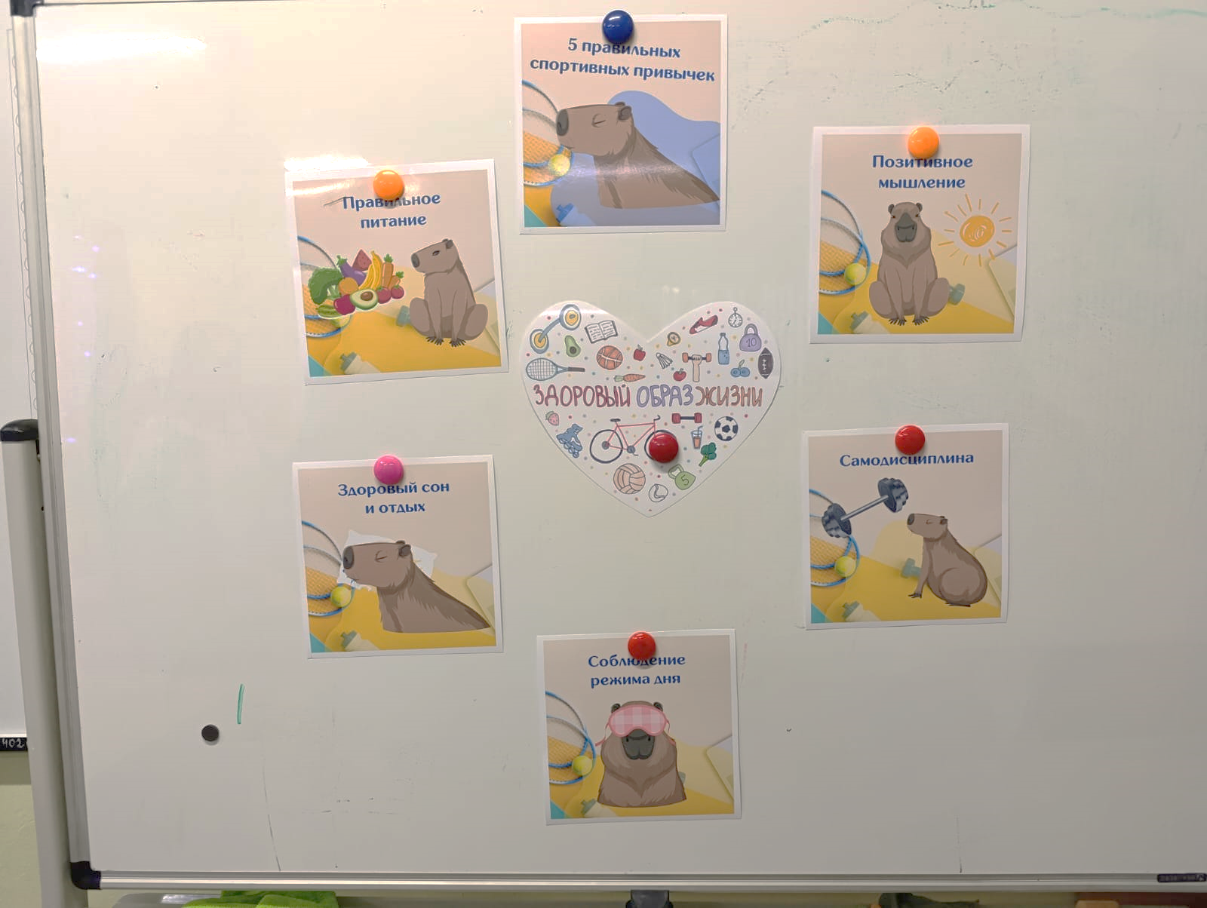

Приложение 1- Карточки для печати



